Tycho Geldof
Hv1x
Biologie
Meneer. Rawee
Inleverdatum: 14 December Tuinkersonderzoek
(hsgpo)
Het Snel-Groeiende-Plantjes-Onderzoek

inleiding

Wat is tuinkers nou eigenlijk?

Tuinkers is een plantje wat snel groeit en daarom populair is bij biologie experimenten. Het plantje heeft (als die volgroeit is) een bittere smaak, die volgens sommige naar mosterd doet smaken. Overigens vind ik dat niet. De bekendste is de ‘gewone tuinkers’ bekend onder Latijnse naam “Lepidium sativum”, deze is gemakkelijk verkrijgbaar en eenvoudig zelf te kweken. Je hebt ook andere soorten. Zoals met bredere bladeren of gekrulde.

Nog steeds word er met tuinkers intensief geëxperimenteerd . Zoals het “wifi-onderzoek” waarbij wifi de groei van tuinkers beïnvloed. En word er nog steeds getest wat het beste werkt; aarde of watjes?

Waarom voer ik deze proef uit?

Ik voer deze proef uit omdat ik wil weten of Wijn in plaats van water samen kan. Dit is leuk om te weten omdat er in wijn natuurlijk ook wel water zit.

Het onderzoek

Mijn probleemstelling:
Groeit tuinkers ook met wijn? Bij volwassenen gaat wijn er als snoepjes in, maar vind tuinkers dit ook zo lekker?
Hypothese
Wat ik verwacht is dat de plantjes met wijn wel groeien maar minder hard, wegens de aanwezigheid van water.
Benodigdheden
Wat heb ik: 2 schaaltjes (bovenkant lunchtrommel), ongeveer 30 tuinkerszaadjes, watten, wijn, water.
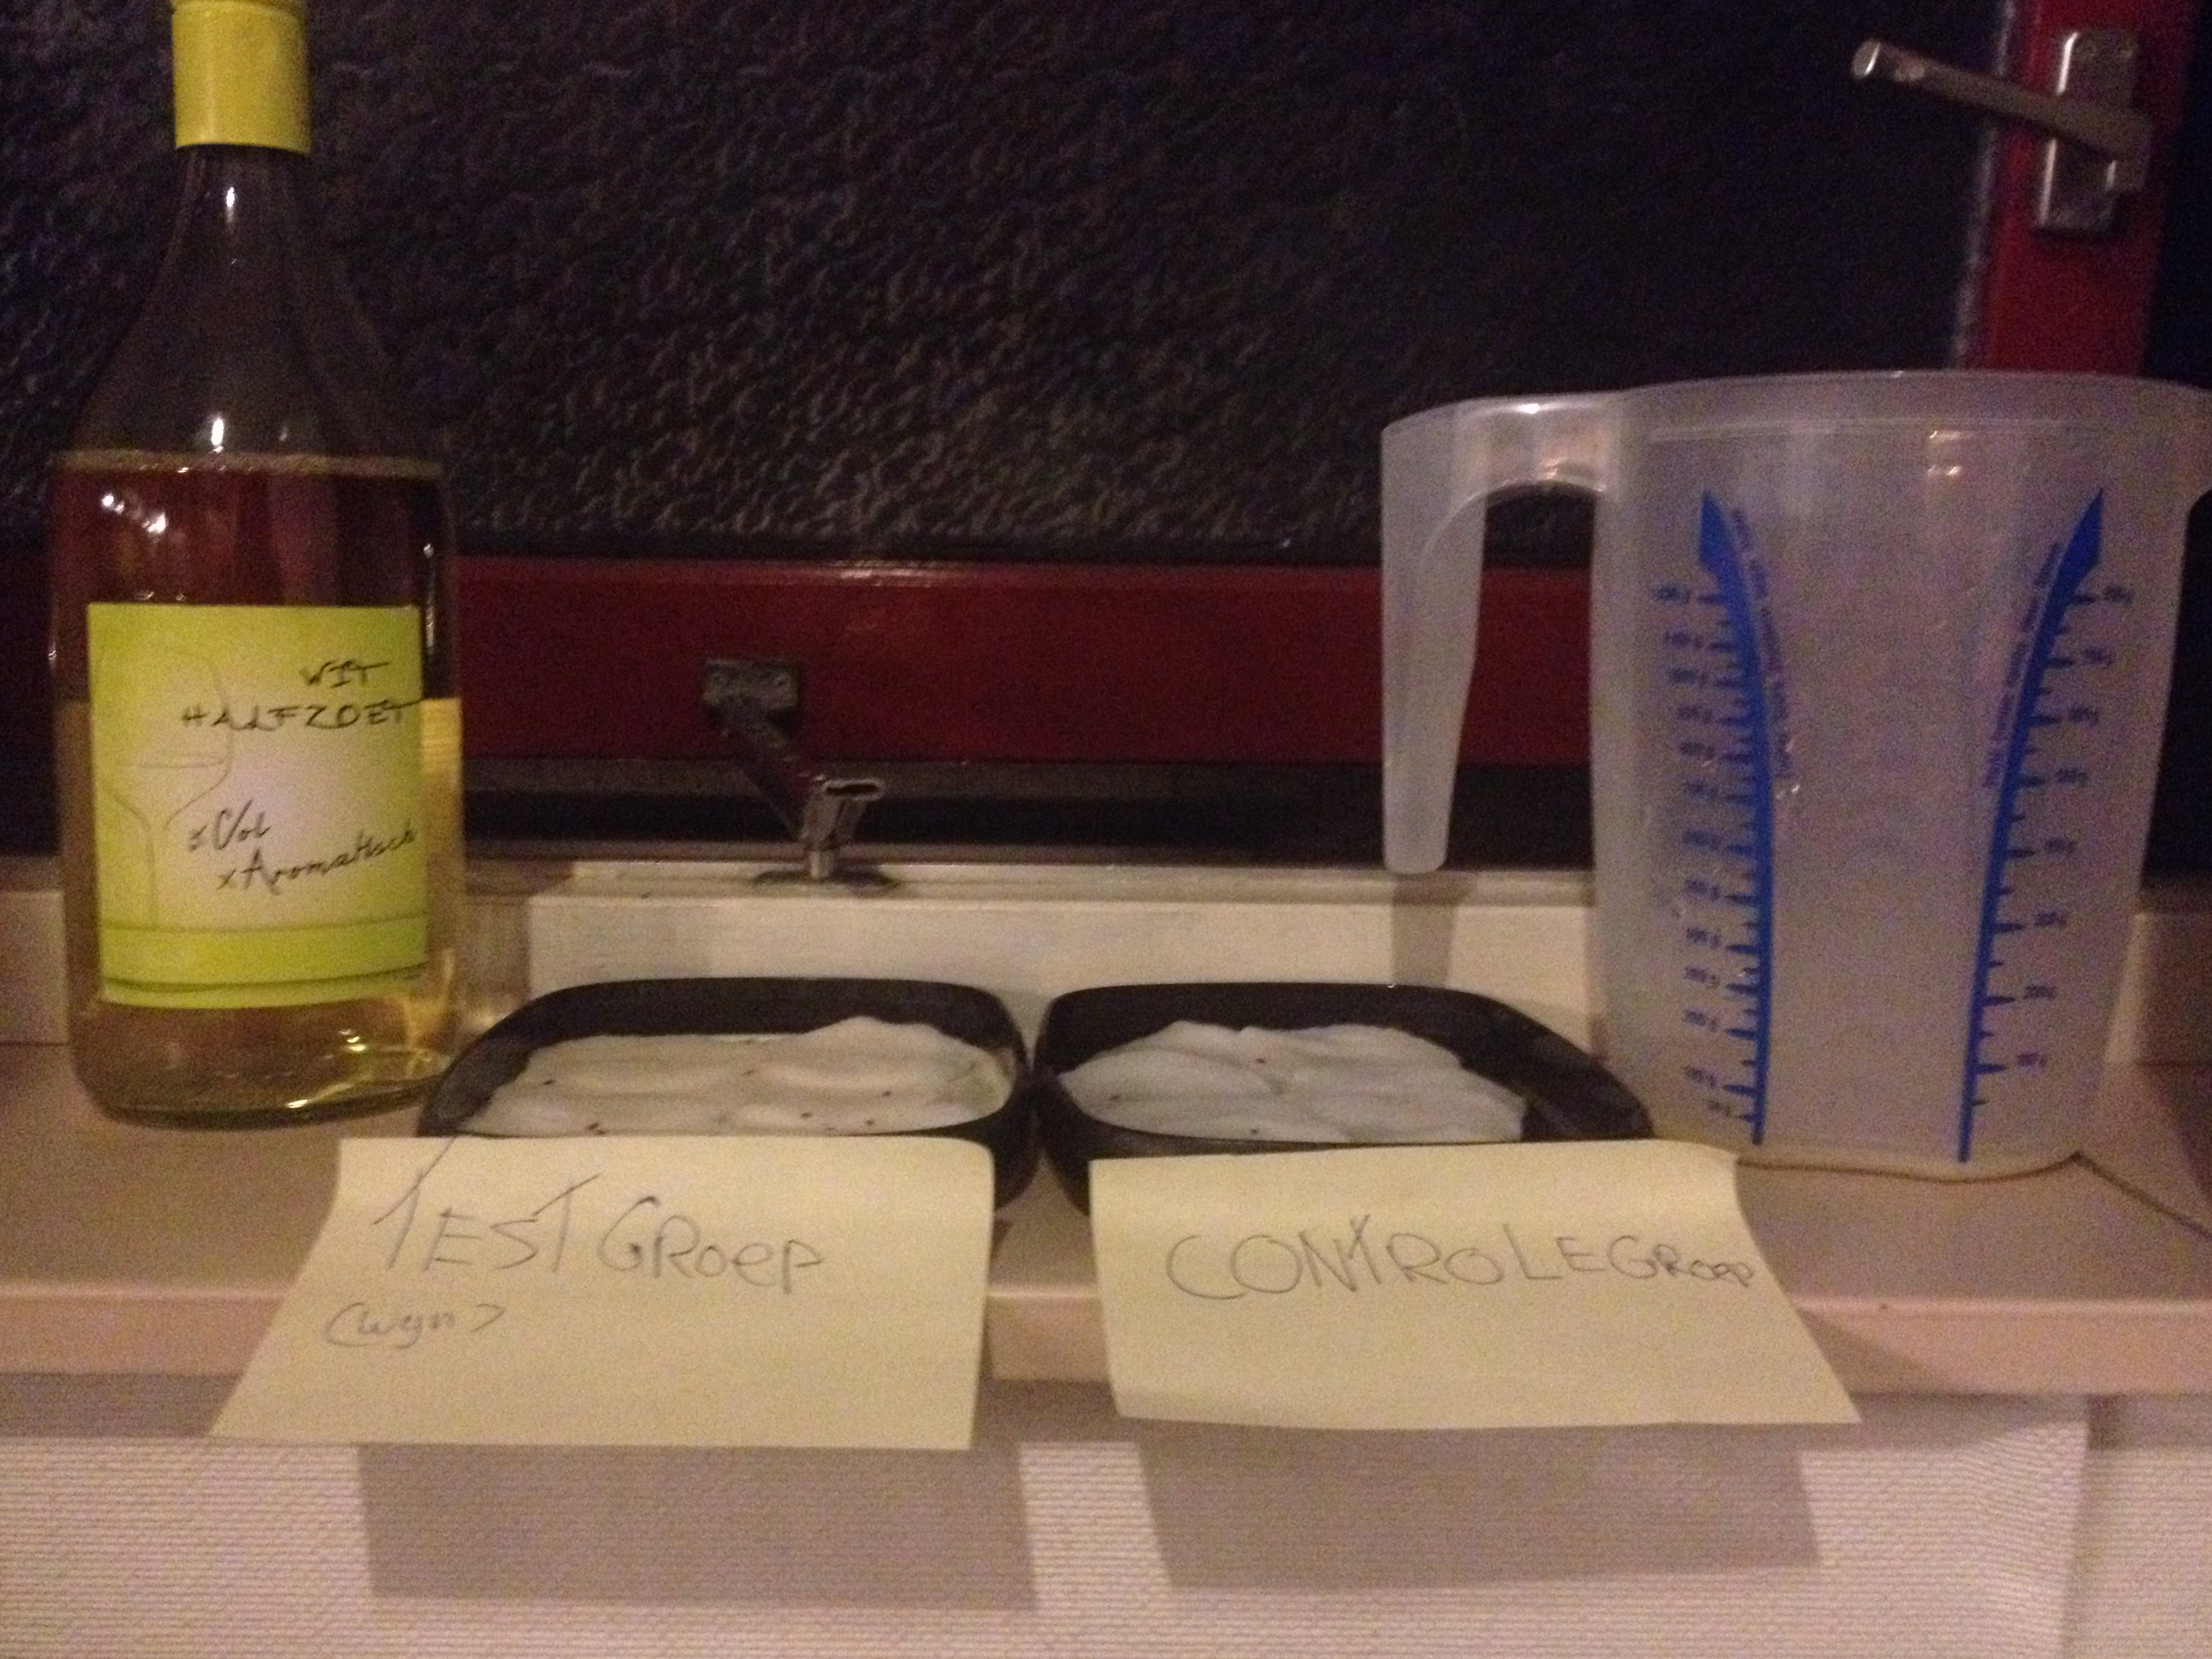Wat ga ik doen?
Ik doe watjes in de schaaltjes, en vul deze met watten. Hierover doe ik tuinkerszaadjes. In de controlegroep doe ik water. In de testgroep doe ik wijn. Ik ga s ’morgens en s ‘avonds water en wijn geven. Na 5 dagen kijk ik hoe alles gegroeid is. Elke dag meet ik alles op.
Wat neem ik waar?
 | Dag 1 | Dag 2 | Dag 3 | Dag 4 | Dag 5
Wortels testgroep | 0 | 0 | 0 | 0 | 0
Steel testgroep | 0 | 0 | 0 | 0 | 0
Wortels controlegroep | 0 | 0,3 | 0,5 | 0,7 | 1
Steel controlegroep | 0 | 0 | 0,3 | 1 | 2,3

De conclusie.
Tuinkers groeit niet met wijn. Zoals ze in China zeggen: 植物生長，只有水。(planten groeien niet zonder water)

Het nawoord

Dit was het tuinkers project van mij. Ik vond het heel leuk om te doen! Het experiment zelf ging heel goed! Ik heb antwoord op mijn vraag. Achteraf zou ik meer kunstmatig licht gebruiken. Want het stond op een wat donkere plek. Leuk dat je mijn verslag las.
Tycho Geldof
10-12-2015

